Video:
https://edu.ceskatelevize.cz/video/6920-bobr-v-zime
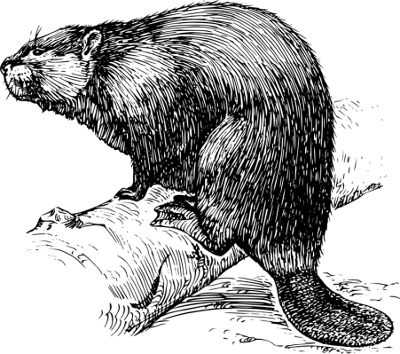Pomůžeš mi napsat životopis?

(Informace o mně získáš i ve videu.)

Jmenuji se:

Mám velké a důležité zuby, podle kterých mě lidé řadí mezi:

Jsem poměrně fešák, moji postavu tvoří:

Žiji v tomto prostředí:

Můj jídelníček se skládá z:

Potravu si uchovávám:

Lidé dříve přisuzovali léčivé účinky mému „bobřímu stroji“, ale on mi slouží k:

Autor: Andrea Tláskalová
Toto dílo je licencováno pod licencí Creative Commons [CC BY-NC 4.0]. Licenční podmínky navštivte na adrese [https://creativecommons.org/choose/?lang=cs].

